嵌入式系统设计实验

瑞萨开发板

实验报告

学院：电信学部 自动化学院

班级： 自动化 85

姓名： 钟子逸

学号： 2185011736

2020年 12月 05日

**含个人信息的日历表**

1. 实验目的
2. 学习 CubeSuitePlus 软件的使用；
3. 掌握基于瑞萨开发板的液晶 LCD 显示、 LED 显示、定时器、键盘输入的开发方法；
4. 更好的掌握计算机组成原理与嵌入式系统基础知识，锻炼动手操作能力，提高分析解决实际问题的创新实践能力。
5. 设计一个综合设计项目，本实验中设计为含个人信息的日历表。
6. 实验内容
7. 学习 CubeSuitePlus 软件的使用，观看教学视频，编程调试视频例程，掌握定时器、LED 开发方法；
8. 学习数码管功能开发，学习例程 Sample_Key&LED_100LG，掌握键盘输入在数码管上显示方法；
9. 学习 LCD 液晶和键盘模块的开发，学习例程 Sample_LCD_100LG 和 Sample_Key&LED_100，掌握 LCD 液晶显示，包括文字、图片、键盘输入等，掌握键盘的自定义和输出显示；
10. 学习蜂鸣器模块例程；
11. 新建工程，设计实现含个人信息的日历表，综合使用液晶 LCD、键盘、数码管、蜂鸣器模块。
12. 设计思路及设计功能

设计模块

矩阵键盘、LCD显示屏、LED数码管、蜂鸣器

设计功能

1. 主菜单（显示功能）

在液晶屏上给用户显示菜单功能，同时调用键盘扫描函数，当用户按下屏幕提示的键盘按键，跳出菜单显示，进入不同的功能，或者输入任意0-9的数字键即进入个人信息设置功能。

1. 个人信息设置

根据提示进入个人信息设置功能后，系统已经自动设置好姓名专业等信息，用户只需要按下数字键进行设置日历信息即可，即输入年后跳转输入月，输入月后跳转输入日。当日输入完后再次输入会重新覆盖年，以此往复。

1. 清0操作/更改个别位

当输入信息错误想要更改时，提供两种方式，其一，当输入错误马上发现或者出现错误较少，按下

1. 循环播放（显示图片）

当输入操作完成，用户按下12，则显示界面开始进行三页画面的循环播放（第一页即个人信息日历表，二、三页分别为初始系统设置的图片及配套文字）。循环开始后，便一直进行，当用户按下14时，退出循环，回到初始界面，但进入个人信息设置界面时个人信息及日历信息保留。

1. 信息重置

当按下13时，计数器开始从3倒计时，当计数到0时，蜂鸣器响起，输入的个人信息全部归0，同时LCD显示界面回到初始界面，即主菜单。

1. 实现步骤/方法

以num-keyword作为输入的变量，通过if语句判断大小从而实现数字输入和功能转换。

1. 主菜单设置

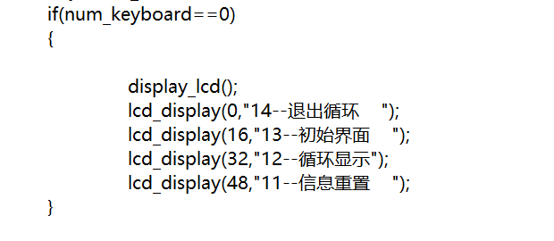

通过lcd_display函数即可设置lcd上显示数字及文字。

1. 个人信息设置

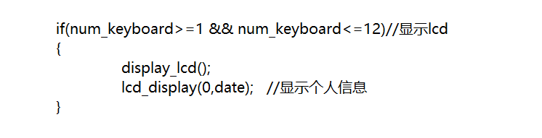

1. 页面循环时图片、文字设置/退出循环操作

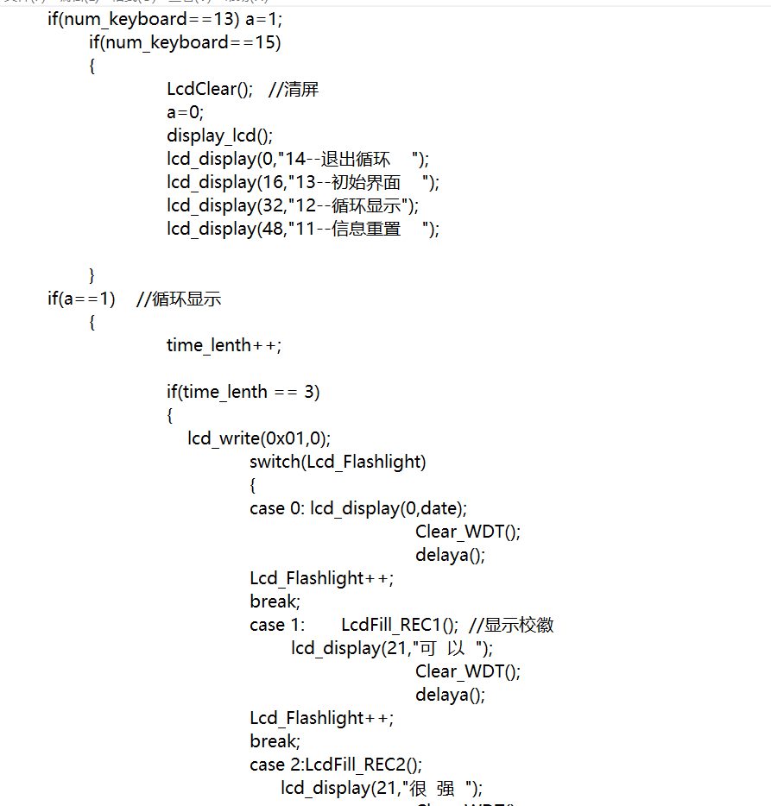

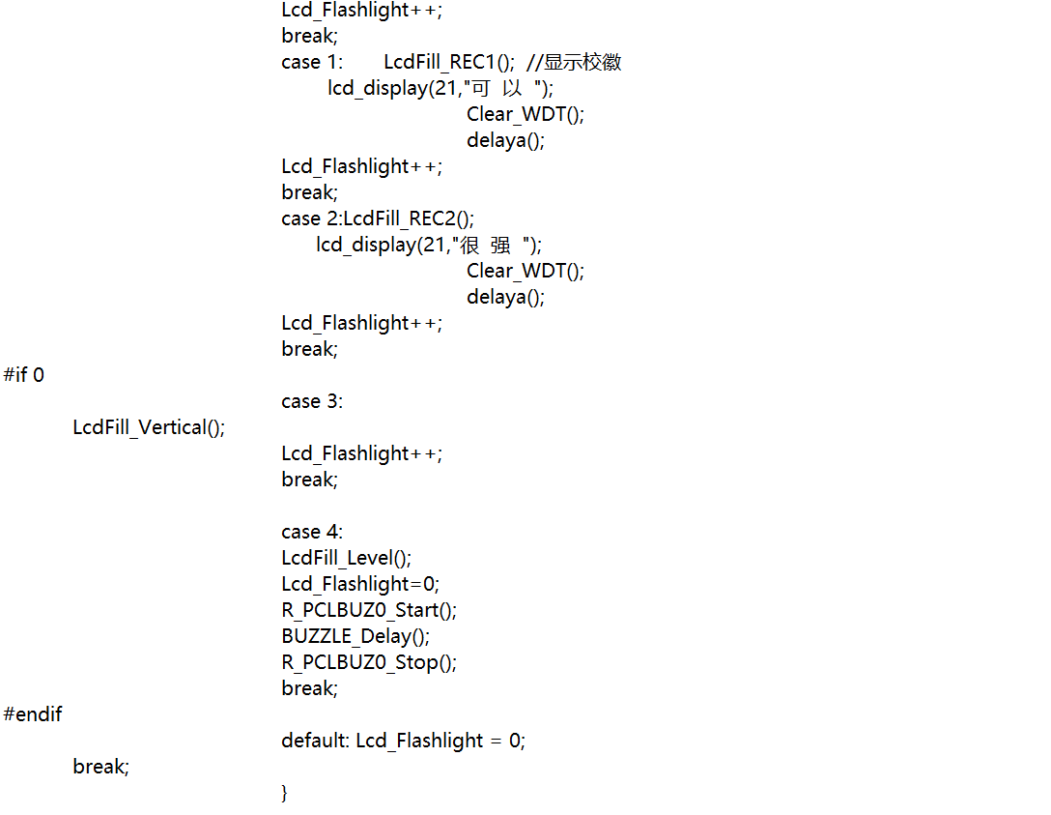

当需要退出循环时，在里面加入Keyboard_scan()函数，一直对键盘输入扫描，因此一旦键入退出循环键，就能改变里面的旗帜变量a，从而退出循环。

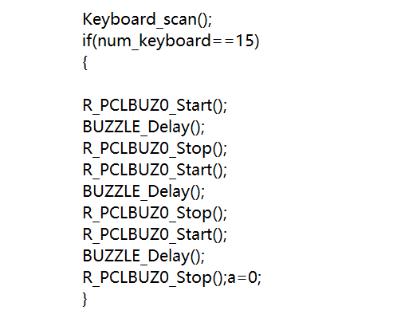

1. 信息重置

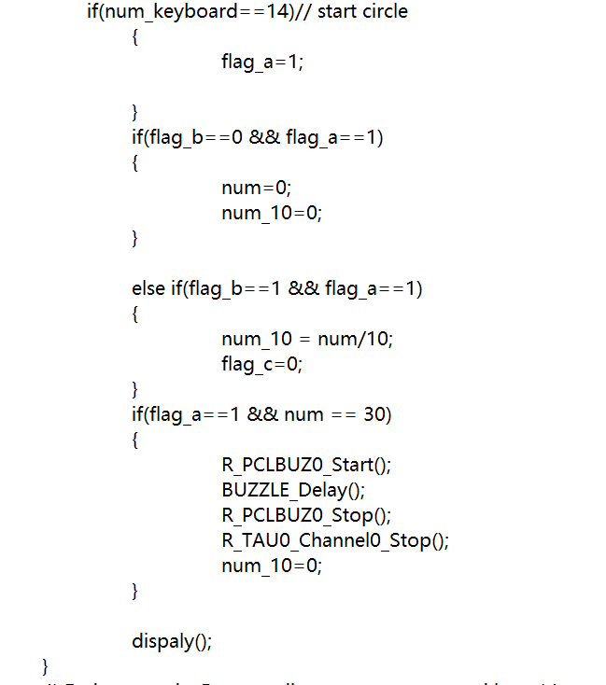

1. 具体结果

具体实验结果请详见文件夹中视频

1. 实验总结

通过这次实验，我学习了嵌入式系统和瑞萨操作系统的相关知识，对嵌入式系统操作开发有了新的认识。

这次实验也使我能将理论同实际相结合起来，作为工科生，将理论具现化的能力是不可多得的，而该实验正好给予了我们这样一个锻炼的机会，让我们实际操作能力有了新的提升。

同时在实验中不可避免会遇到一些困难与错误，而在这过程中强化了我对问题的分析能力、排错能力以及我写代码的debug能力，同时提升了编程的能力，这对于未来的学习工作积累了不可多得的宝贵经验。